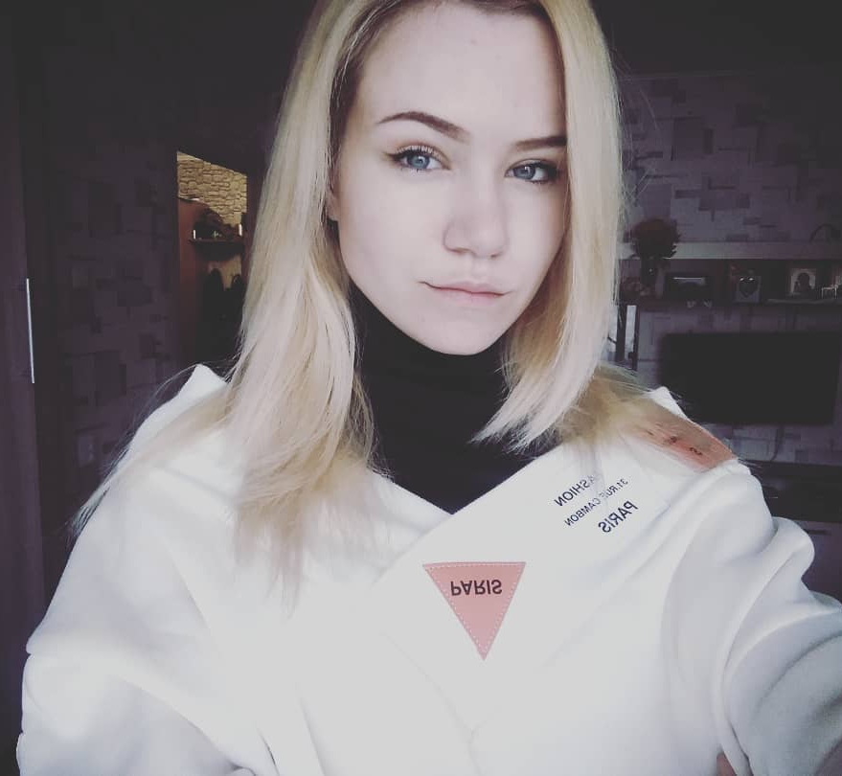
Резюме
Соискатель должности
«Менеджер в организации
общественного питания»

Личные данные:
Адрес: г. Комсомольск-на-Амуре, Контактные данные: +7(924)415-55-53
М-н. Дружба 20 кв. 2. E-mail: sasharudova12@yandex.ru

Рудова Александра Андреевна

Сведения о себе: | Дата рождения: 16 ноября 2000 г.  Семейное положение: не замужем.  Личные качества: креативность, общительность, стрессоустойчивость, амбициозность, ответственность.
Опыт работы: | ПКиО Судостроителей, Тир «Победа» инструктор по стрельбе с 30.08.2016 г. по 10.05.2017 г.  ИП Карачевцев, Автосервис 24\7 шиномонтажник с 05.06.2017 г. по25.08.2017г.  ИП Шаров, Автолюбитель MaCar продавец-консультант с 04.09.2017 г. по 30.11.2018 г.  ООО «Автоклуб Авангард» арт директор с 13.06.2017 г. по наст. время.  ООО «Амур-Батюшка» официант с 01.10.2019 г. по наст. время.
Образование | КГБ ПОУ «Комсомольский-на-Амуре колледж технологий и сервиса»  Специальность: Организация обслуживания в общественном питании.
Профессиональные навыки: | Я знаю: сервировка столов, полировка посуды, принятие заказов, оформление банкетов, работа с заказчиками, оформление зала, приготовление и оформление блюд, навыки декантирования.  Я умею: работа с R-Keeper.
Технические навыки | Работа со всеми Microsoftпрограммами для офиса, работа в программе для монтажа видео «Filmora», работа в программе «PhotoShop», опыт работы со всей электроникой (ПК, факс, модем, ксерокс, сканеры, принтеры, телевизионные приставка, кофе-машины, R-Keeper, блендер, плиты, слайсеры, холодильники и т.д.)
Дополнительные сведения о себе: | Контактность, умение находить решение в любой стандартной и не стандартной ситуации.  Автомеханик ходовой части; Линейный судья городских и межрайонных соревнований по спринту, дрифт, джип-триалу и джип-спринту; Пилот и штурман джип соревнований Солнечного района; Страйкболист и инструктор по пневматики в ДОСААФ.

